
Escola Secundária Severim de Faria
Ciências Naturais 9.º Ano Ano Lectivo 2010/2011
Teste de Avaliação Sumativa

Nome: ______________________________ n.º__ Turma __ Classificação: ______________
Encarregado de Educação: ______________________ Professores:___________________

- Observa atentamente a Figura 1 e responde às seguintes questões.
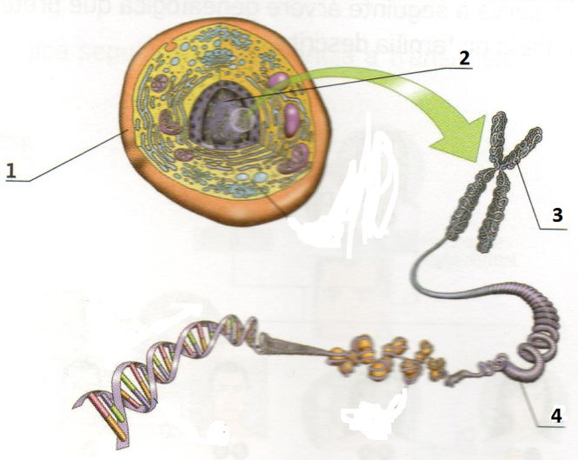

Figura 1. Representação esquemática do material genético.

  - Legenda a Figura 1 fazendo corresponder a cada letra o nome da estrutura que ela representa.
- ____________________
- ____________________
- ____________________
- ____________________

  - Gregor Mendel foi considerado o “pai” da Hereditariedade. Refere o que entendes por Hereditariedade.
__________________________________________________________________________________________________________________________________________

- Classifica como Verdadeira (V) ou Falsa (F) cada uma das seguintes afirmações.

- O gâmeta feminino transporta 23 cromossomas.
- A informação genética nas células de um indivíduo humano, encontra-se no citoplasma.
- Os filhos são geneticamente iguais aos progenitores.
- O espermatozóide transporta o cromossoma que vai definir o sexo do novo ser.
A-_____ B-_____ C-_____ D-_____

  - Corrige as afirmações falsas.
__________________________________________________________________________________________________________________________________________________________________________________________________________________________________________________________________________________________________________________________________________________________________________________________________________________________

- Estabelece a correspondência entre os conceitos da Coluna I e as afirmações da Coluna II.

Coluna I | Coluna II
- Gene  - Cromossoma  - Genótipo  - Fenótipo  - Cariótipo | - Conjunto de cromossomas de uma célula.  - Segmento de ADN que determina uma dada característica.  - Molécula que armazena a informação genética.  - Longa sequência de ADN, que se apresenta numa forma condensada, existente no interior das células.  - Característica observável que resulta da expressão do genótipo.  - Conjunto de genes de um indivíduo relativamente a uma determinada característica.

- _____ 2-______ 3-_____ 4-_____ 5-_____

- A Figura 2 representa, esquematicamente, o número característico de pares de cromossomas de um indivíduo da espécie humana
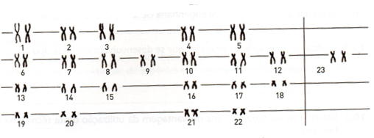
Figura 2. Representação esquemática do número característico de pares de cromossomas de um indivíduo da espécie humana.
  - Identifica o sexo do indivíduo cujos cromossomas estão representados na Figura 2.
_______________________________________________________________

  - Refere a origem dos cromossomas sexuais do indivíduo.
__________________________________________________________________________________________________________________________________________________________________________________________________________

  - Selecciona a opção correcta, assinalando com uma cruz.

O cariótipo humano é constituído por…
- 23 cromossomas.
- 22 pares de cromossomas.
- 23 pares de cromossomas.
- 46 pares de cromossomas.

- Analisa atentamente a árvore genealógica da Figura 3 que evidência a transmissão da miopia numa família.
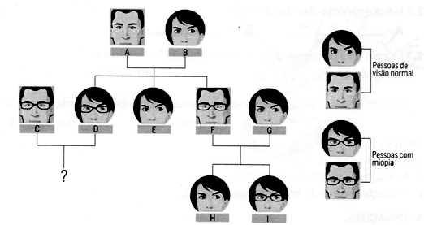
Figura 3. Representação esquemática da árvore genealógica que evidencia a transmissão da miopia.

  - Indica se o gene que determina a miopia é dominante ou recessivo.
________________________________________________________________

    - Justifica a tua resposta.
_______________________________________________________________________________________________________________________________________________________________________________________________________________________________________________________

  - Utilizando a letra N para representar o gene dominante e a letra n para determinar o gene recessivo, indica o genótipo dos indivíduos A, B, C, D, F, G e H.
A-_____ B-_____ C-_____ D-_____
F-_____ G-_____ H-_____

  - Os indivíduos C e D tiveram um filho. Indica a probabilidade de ser míope, justificando através do xadrez mendeliano.
_________________________________________________________________

- Lê atentamente o seguinte texto e responde às questões que se seguem.

A Elvira e o Luís, ambos de cabelo castanho, casaram e tiveram quatro filhos (Luísa, Ana, António e Tomé), todos de cabelo castanho.
A Laura, de cabelo castanho, casou com José, de cabelo louro. Deste casamento nasceram três filhos (Rita, André e Madalena) todos com cabelo castanho.
O Tomé e a Rita casaram e tiveram quatro filhos: a Sofia, de cabelo louro, e o Afonso, a Mafalda e o Bernardo de cabelo castanho.

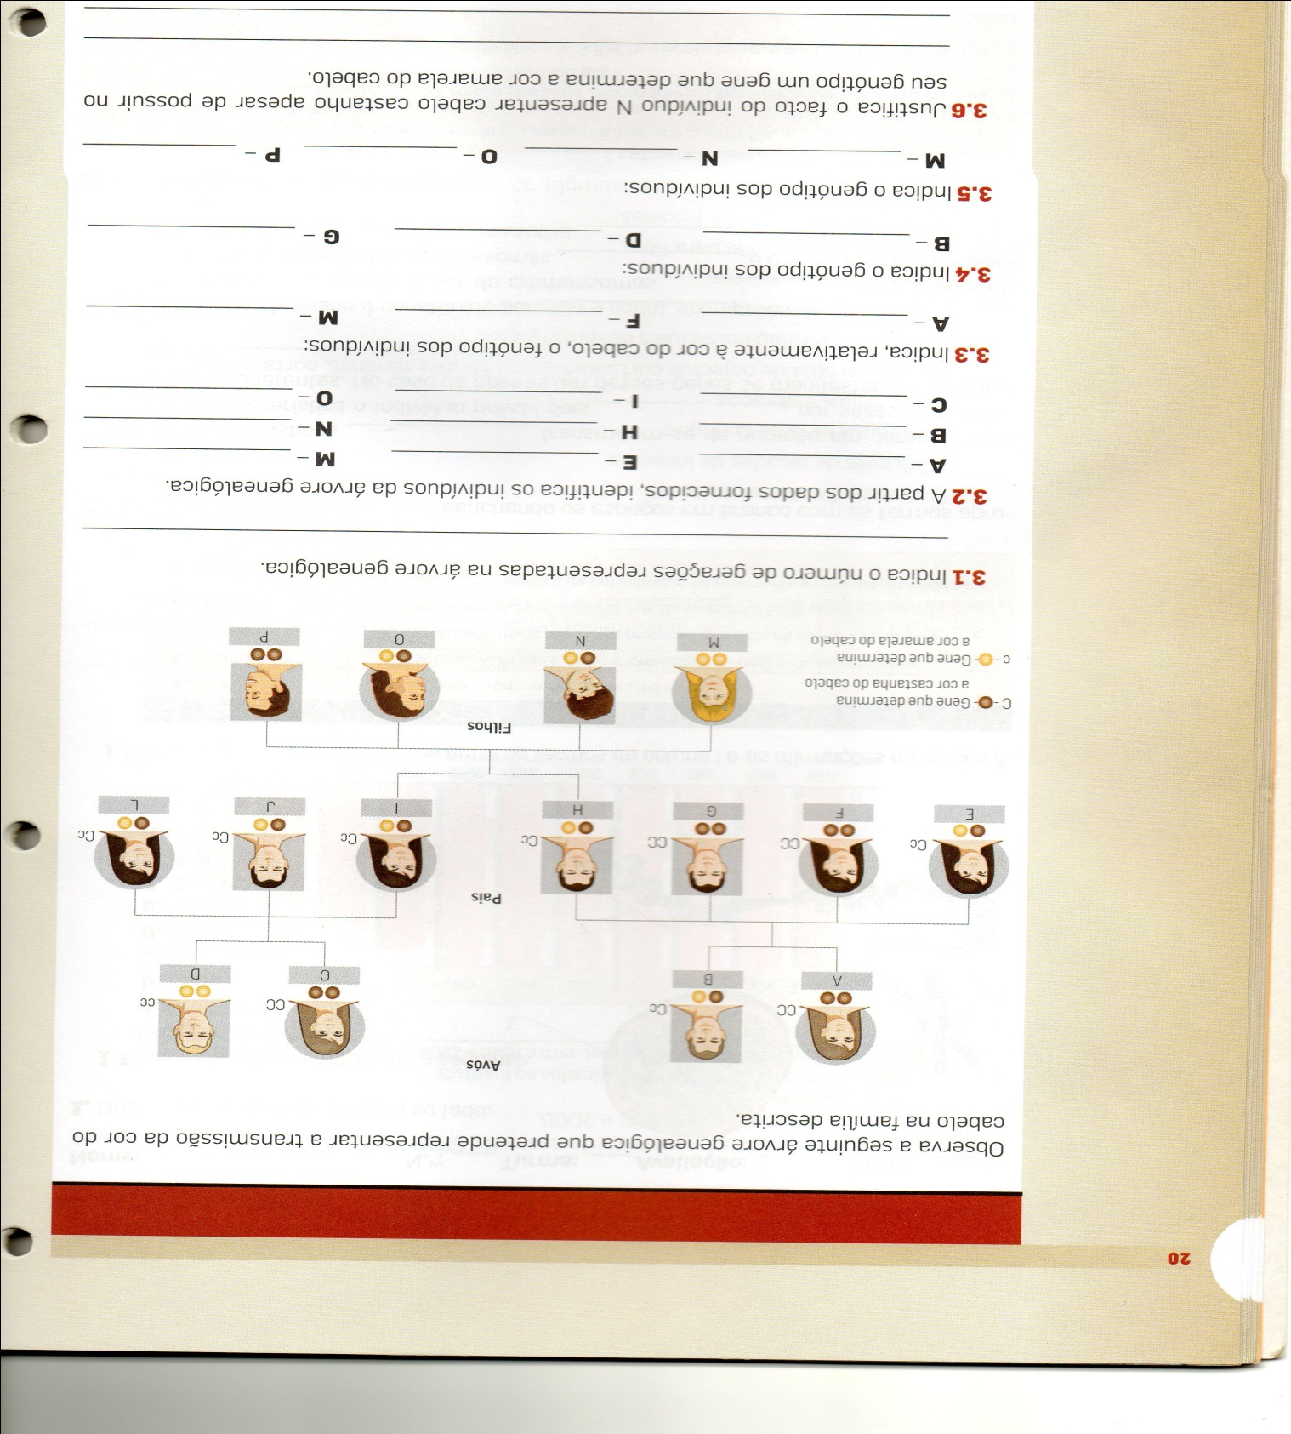
Figura 4. Representação esquemática da árvore genealógica que evidencia a transmissão da característica “cor do cabelo.
  - Indica qual é o gene dominante e recessivo.
______________________________________________________________________________________________________________________________________

  - Identifica, a partir dos dados fornecidos, os indivíduos da árvore genealógica referidos no texto.
A - ________________
B - ________________
C - ________________
E - ________________
H- ________________
I - ________________
M - _______________
N - ________________
O - ________________

  - Indica, relativamente à cor do cabelo, o fenótipo dos indivíduos A, F e M.
A - ________________ F - _________________ M - ________________

  - Indica o genótipo dos indivíduos M, N, O e P.
M - _____ N - _____ O - _____ P - _____

  - Justifica o facto do indivíduo N apresentar cabelo castanho, apesar de possuir no seu genótipo um gene que determina a cor amarela do cabelo.
____________________________________________________________________________________________________________________________________________________________________________________________________________________________________________________________________________________

- Relaciona as letras da Coluna I com os números da Coluna II.
Coluna I | Coluna II
- A bactéria Escherichia coli é capaz de produzir insulina humana.  - A fecundação in vitro tem permitido que muitos casais inférteis possam ter filhos.  - Através da manipulação genética, é possível obter alimentos mais nutritivos e resistentes a pragas.  - A selecção de embriões em laboratório permite aos futuros pais ter filhos saudáveis. | - Produção de alimentos  - Procedimento médico  - Produção de medicamentos
A-______ B-______ C-______ D-______

- Lê, atentamente, a informação seguinte.
Removendo o núcleo de uma célula, por exemplo do intestino de uma rã (A) e implantando-o no oócito de outra rã (B), ao qual o núcleo tinha sido destruído, começa a desenvolver-se um embrião de rã tipo A.
  - Identifica o procedimento da Engenharia Genética referido no texto.
_______________________________________________________________________

  - Explica por que razão os embriões que se desenvolvem são da rã tipo A.
______________________________________________________________________________________________________________________________________________

  - Refere uma vantagem e uma desvantagem da utilização desta técnica na espécie humana.
______________________________________________________________________________________________________________________________________________
- Lê, com atenção, a seguinte informação.

«Nos países em vias de desenvolvimento, as dietas são pobres em vitaminas, estimando-se, por exemplo, que 124 milhões de crianças tenham deficiência em vitamina A. As pessoas com deficiência em vitamina A são mais susceptíveis a infecções da pele e das mucosas e à cegueira, nos casos mais graves.
Tendo em conta este problema, biólogos alemães desenvolveram o arroz dourado. Ao transferir para o genoma do arroz, genes do narciso-amarelo e de uma bactéria do solo, obtiveram um tipo de cereal muito mais rico em beta-carotenos é transformado, no intestino delgado e no fígado, em vitamina A.»

  - O arroz dourado é um alimento transgénico. Explica porquê.
_____________________________________________________________________________________________________________________________________________________________________________________________________________________

  - Indica os benefícios previsíveis do arroz dourado.
_____________________________________________________________________________________________________________________________________________________________________________________________________________________

  - Menciona duas desvantagens da utilização de alimentos transgénicos.
_____________________________________________________________________________________________________________________________________________________________________________________________________________________

Boa Sorte

